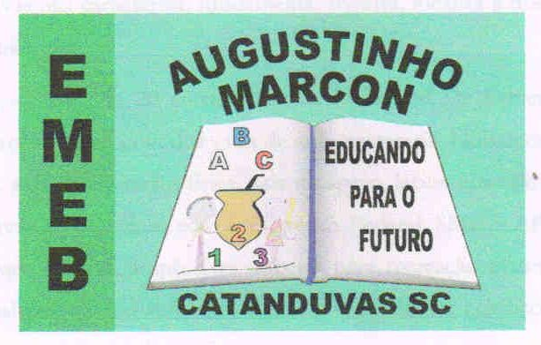 | Escola Municipal de Educação Básica Augustinho Marcon. Catanduvas, julho de 2021.  Diretora: Tatiana Bittencourt Menegat.  Assessora Técnica Pedagógica: Maristela Apª. Borella Baraúna. Assessora Técnica Administrativa: Margarete Petter Dutra.  Professora: Jaqueline Demartini. Aluno:........................................................  Disciplina: Inglês

ATIVIDADE DE INGLÊS - 4º ANO – 05/07 A 09/07.
Catanduvas, July 05th 2021
Today is Monday
Spelling bee - Concurso de ortografia/Soletrando

Estude para a avaliação os conteúdos que vimos no capítulo 1 da Apostila Aprende Brasil.

- Dados pessoais: What’s your name? What’s your lastname? How old are you? Whats’s your cell number?;
- Alfabeto;
- Números de 0 a 60.

